

1 | AUTOMÁTICO GENERAL VIVIENDA | 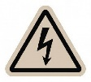
2 | PROTECTOR DE SOBRETENSIONES | 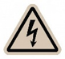
3 | PROTECCIÓN DIFERENCIAL 1
4 | ALUMBRADO VIVIENDA |  | C1
5 | TOMAS DE USO GENERAL Y FRIGORÍFICO. (USOS VARIOS). | 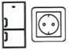 | C2₁
6 | COCINA (HORNO / PLACA) | 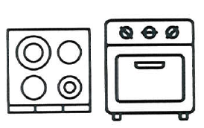 | C3
7 | LAVADORA |  | C4₁
8 | LAVAVAJILLAS |  | C4₂
9 | TOMAS DE CORRIENTE BAÑOS Y COCINA. (USOS VARIOS) HÚMEDOS |  | C5
10 | CALDERA | 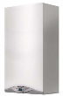 | C4₃
11 | PROTECCIÓN DIFERENCIAL 2
12 | SECADORA | 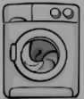 | C10

1 | 2 | 3 | 4 | 5 | 6
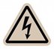 |  |  |  | 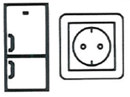

7 | 8 | 9 | 10 | 11 | 12
 | 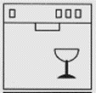 |  | 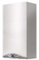 |  | 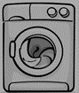

13 | 14
 | 